EXMO. SR. PRESIDENTE DA CÂMARA MUNICIPAL DE SUMARÉ

Indico ao Exmo. Senhor Prefeito Municipal, junto ao departamento competente, no sentido de realizar pintura de solo (faixa de pedestres, embarque e desembarque de pessoas e parada de veículos de transporte escolar) nas adjacências da EMEF Profª Nilza Thomazini, na Av. Leonardo Antônio Schiavinatto, 116 - Parque Residencial Regina (Nova Veneza).

**Justificativa:** Tal indicação se justifica tendo em vista que a sinalização de solo no respectivo local encontra-se desgastada, sendo uma medida necessária para assegurar maior segurança aos pais e alunos de referida escola.

Sala de Sessões, 02 de setembro de 2021.

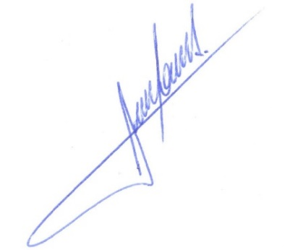

**RODRIGO DORIVAL GOMES**

Vereador

Cidadania